

Asignatura: Lenguaje y Comunicación

Unidad 2- Guía 3

Fecha:

Mayo 2020

Curso: 1°A

Nombre Alumno (a)

Docente: Rocío Castañeda M.

* Reconocer consonante L-l /P-p
* Escribir consonante L-l / P-p
* Identificar la letra L-l / P-p
* Repasar contenidos vistos
* **Para dudas o consultas enviar mail al siguiente correo** **lenguaje.academiamalloco@gmail.com**

**Consonante L-l**

La letra L-l es una consonante que se utiliza para leer y escribir palabras que contienen esta letra, además podemos identificar que se relacionan con las vocales, las cuales forman silabas como por ejemplo; la, le, li, lo, lu.

A continuación podemos ver en la imagen que en la parte de arriba corresponde a como vemos la letra L-l, la parte de abajo es como escribimos la letra L-l y al costado las silabas correspondientes.

**Recurso educativo adicional:** <https://www.youtube.com/watch?v=QhVIlKpB2y4> (Video YouTube, el mono sílabo, sílabas la, le, li, lo y lu)

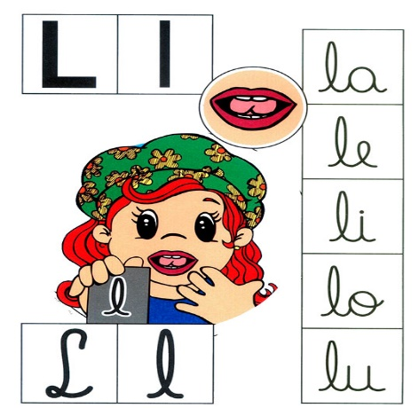

Ejemplos:

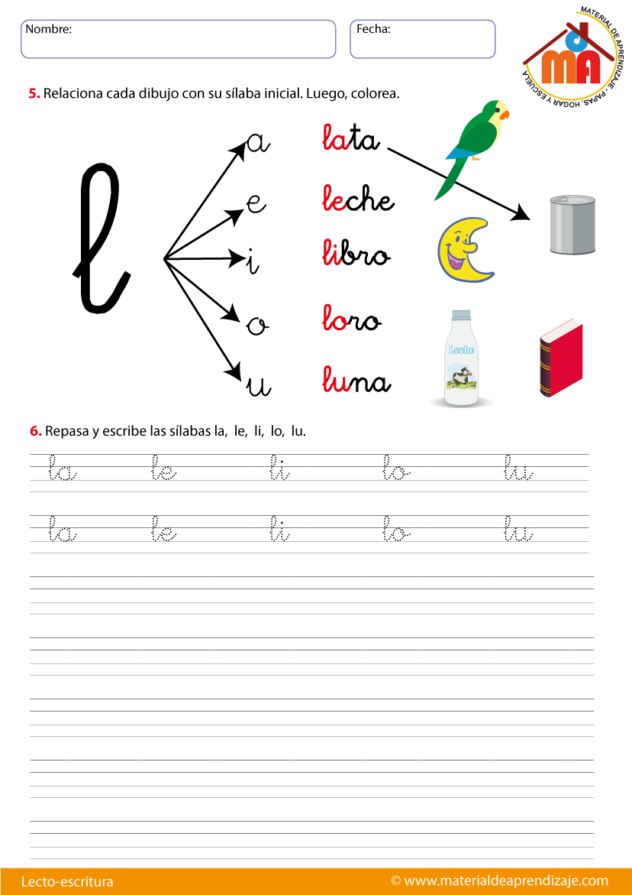

**Actividades**

1. Repasa las líneas punteadas con tu dedo índice y luego con el lápiz.

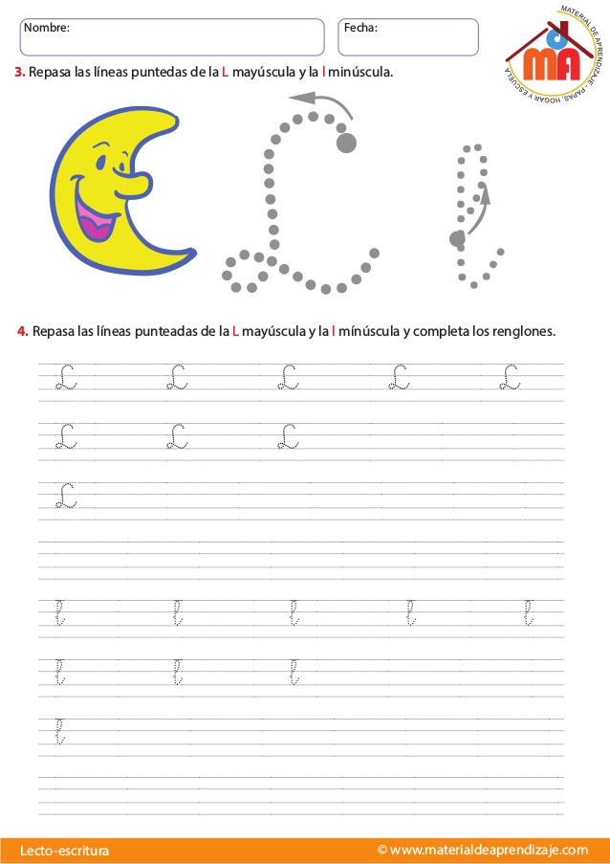

1. Repasa las líneas punteadas de mayúscula y minúscula, además completa.

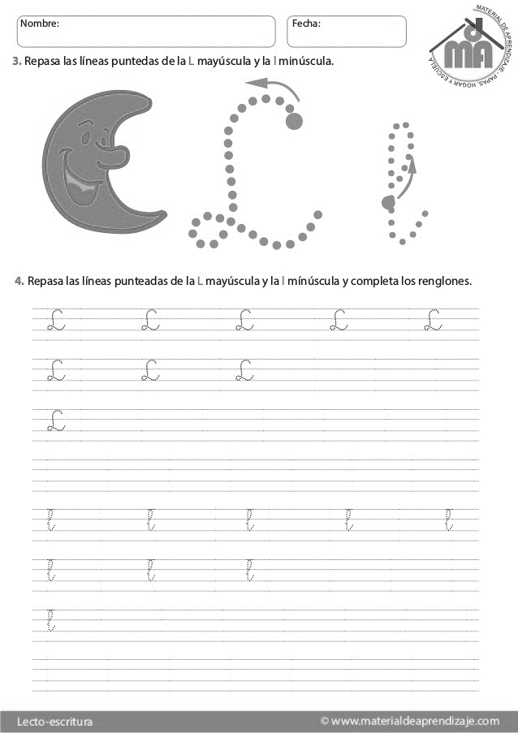

1. Repasa y escribe las silabas para completar.



1. Une cada silaba con el dibujo que corresponda

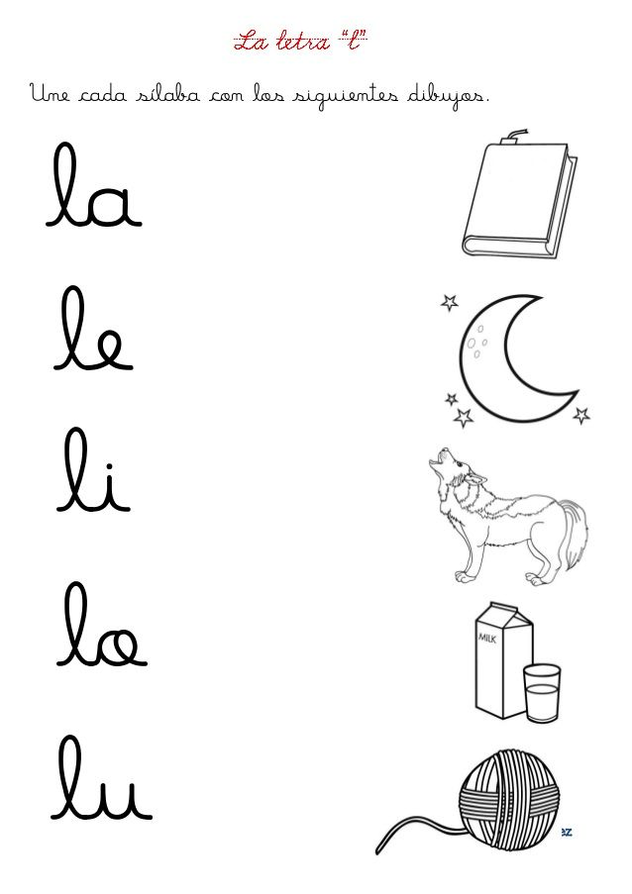

1. Escribe la silaba inicial de cada imagen

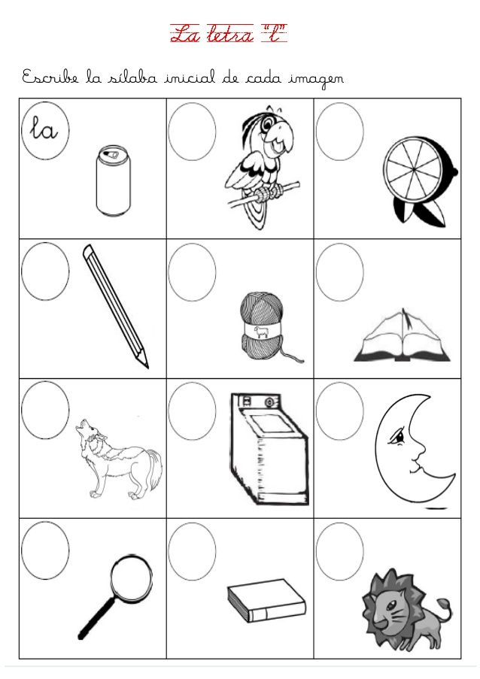

1. Con la ayuda de un adulto, lee los siguientes textos y subraya las palabras que contengan la L-l

**El loro Leonardo**

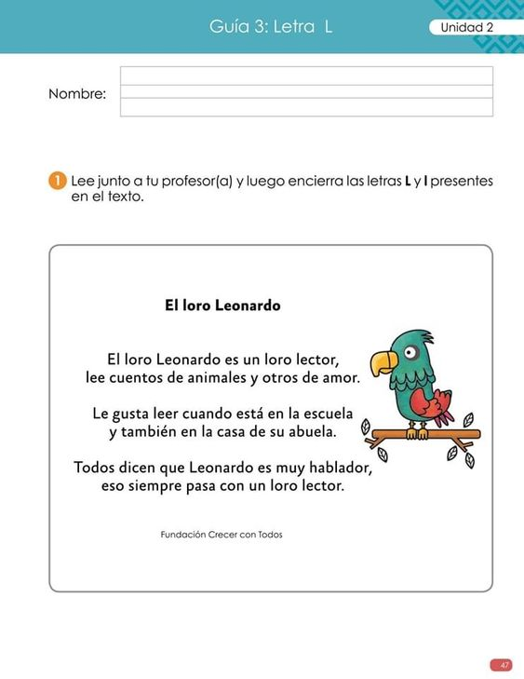

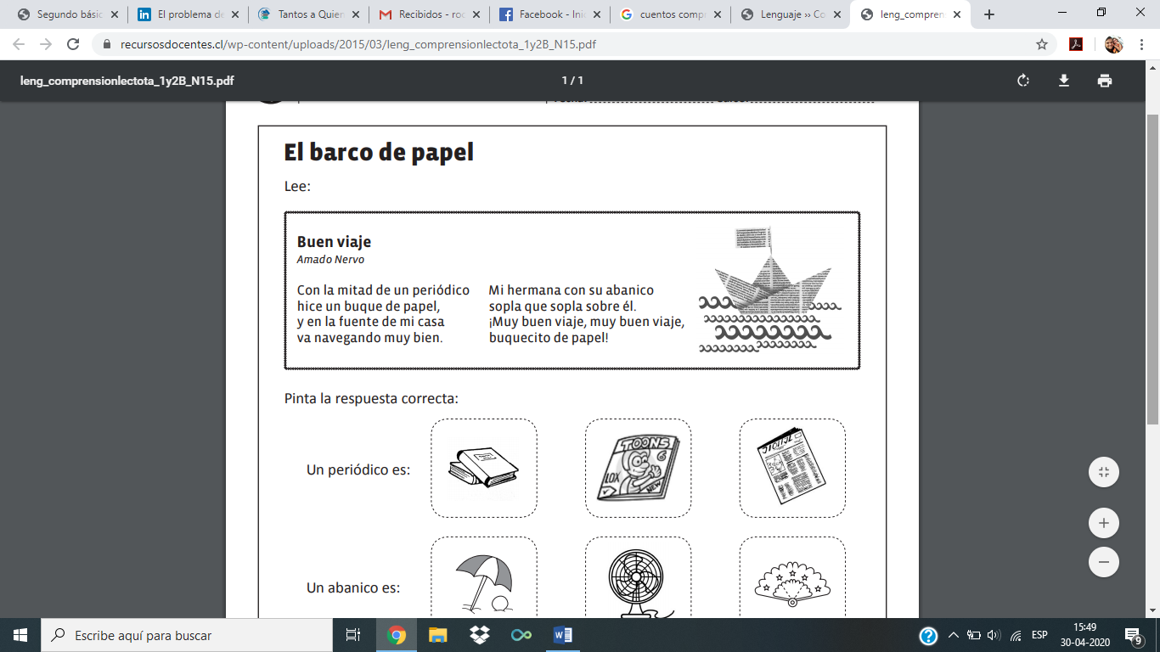

**Consonante P-p**

La letra P-p es una consonante que se utiliza para leer y escribir palabras que contienen esta letra, además podemos identificar que se relacionan con las vocales, las cuales forman silabas como por ejemplo; pa, pe, pi, po, pu.

A continuación podemos ver en la imagen que en la parte de arriba corresponde a como vemos la letra P-p, la parte de abajo es como escribimos la letra P-p, y en la parte final podemos identificar las silabas que se forman con la letra P-p y las vocales.

**Recurso educativo adicional:** <https://www.youtube.com/watch?v=TTCVAWc7qXw> (Video YouTube, mono silabo, silabas pa, pe, pi, po y pu)

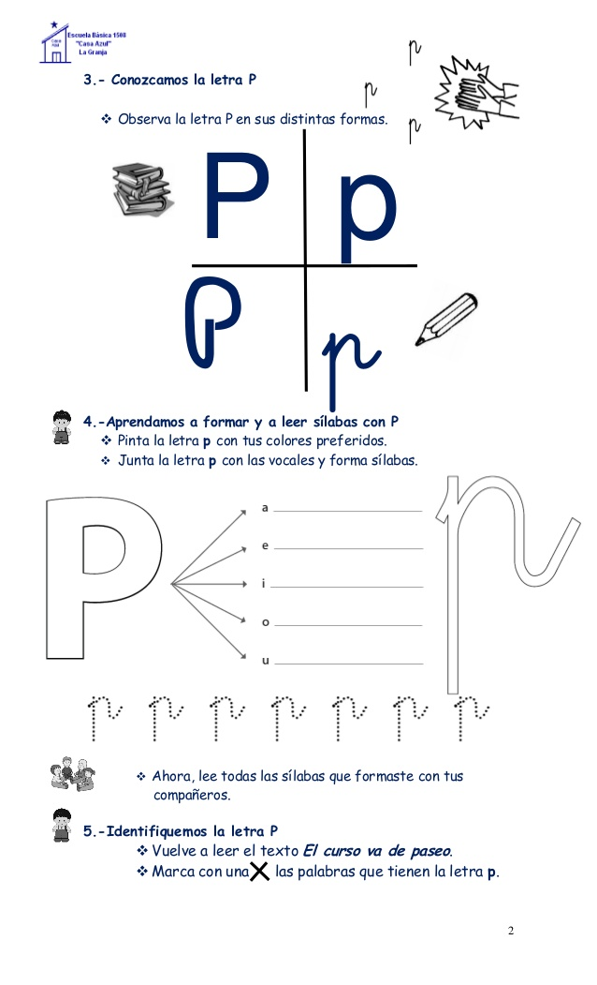

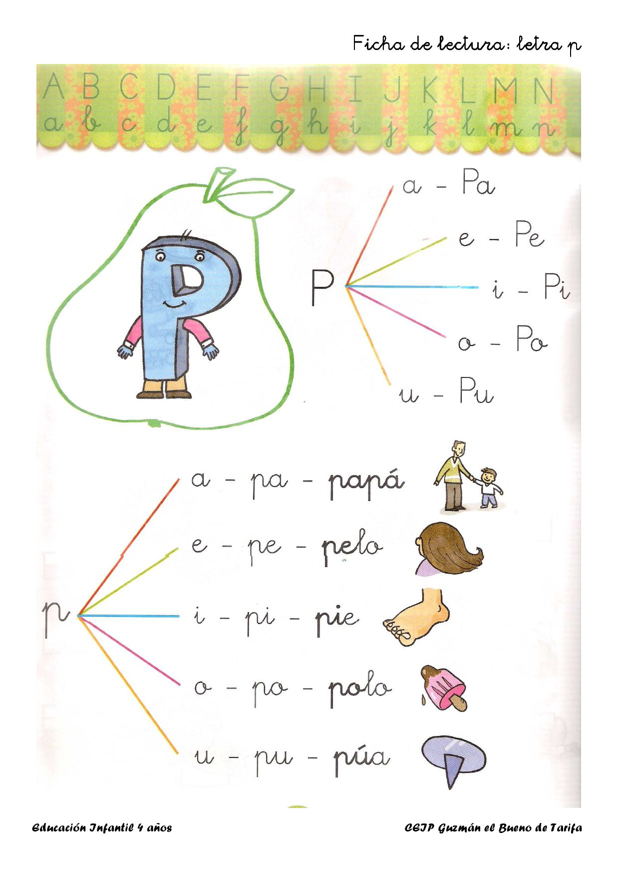

**Actividades**

1. Repasa con tu dedo índice la P-p y luego márcala con el lápiz.

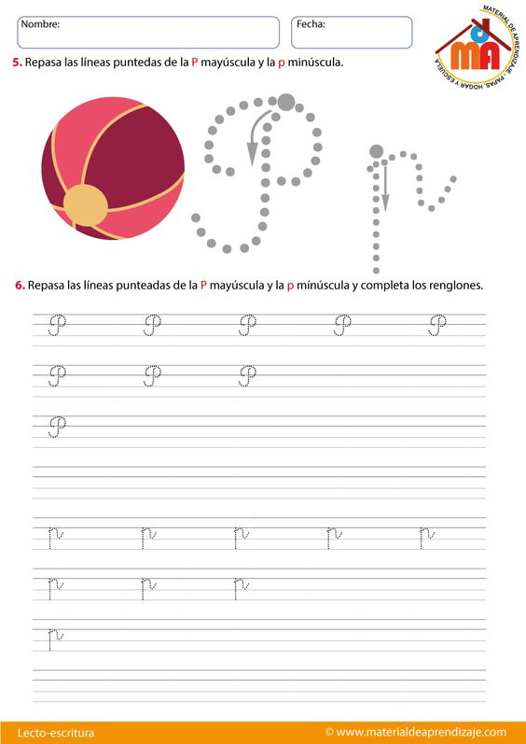

1. Repasa la líneas punteadas de la letra P-p en mayúscula y minúscula, luego completa.



1. Repasa y escribe las silabas

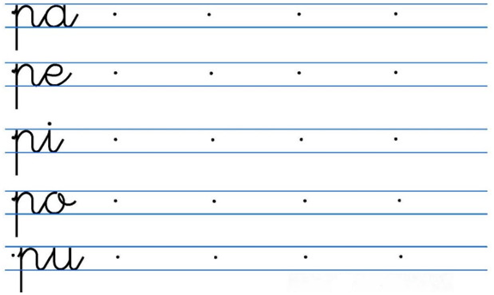

1. Lee la silaba y colorea los dibujos que inician con la silaba indicada

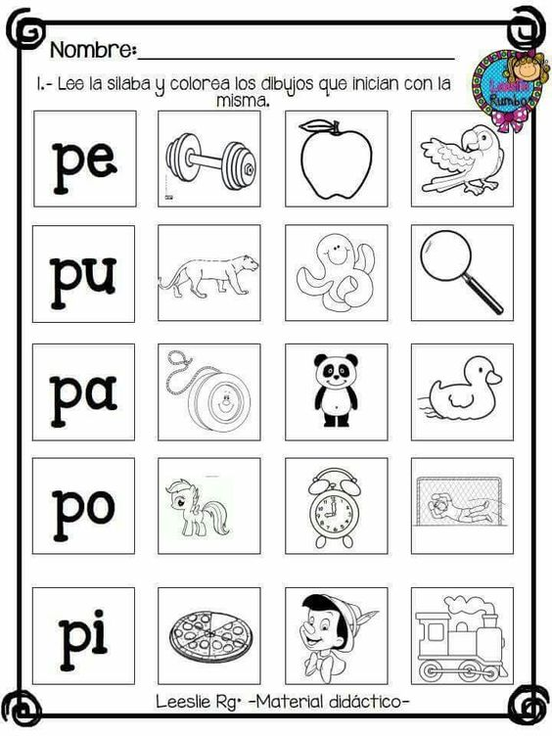

1. Escribe la silaba que hace falta para completar la palabra

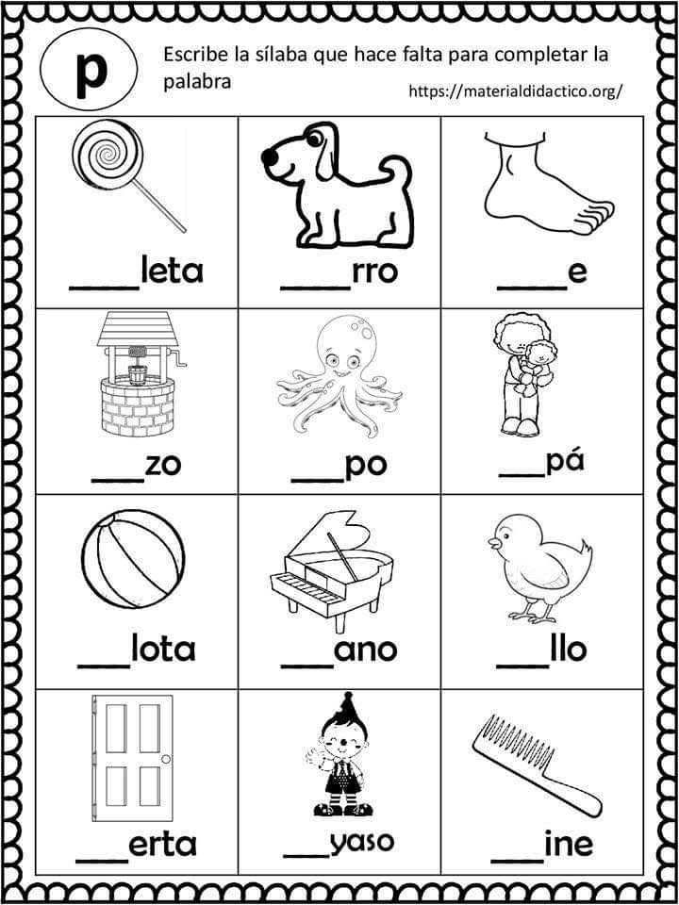

1. Recorta las letras que aparecen abajo y forma la palabra que indica cada imagen.

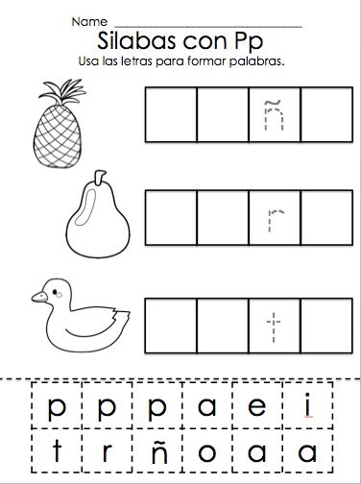

**Nota**: El/la apoderado/a que quiera y/o pueda reforzar las actividades del caligrafix con su estudiante, lo puede realizar con las páginas 26 a 31 (consonante L-l) y las páginas 38 a 43 (consonante P-p), es sólo un refuerzo y/o sugerencia de trabajo en las actividades no es necesario que lo realicen obligatoriamente.

**Libro de lectura: El problema de Martina**

**Ficha bibliográfica**

1. Completa las siguientes preguntas según lo leído del libro “El problema de Martina”

1.- Escriba el nombre del libro.

_____________________________________________________________________

2.-Escriba el autor del libro.

_____________________________________________________________________

3.- Mencione y dibuje los personajes que aparecen en el cuento.

|  |  |  |
| --- | --- | --- |
|  |  |  |
|  |  |  |
|  |  |  |
|  |  |  |

4.- Responda las preguntas mediante dibujos.

a) ¿Cómo comienza la historia?

|  |
| --- |
|  |

b) ¿Qué ocurre en la historia?

|  |
| --- |
|  |

c) ¿Cómo finaliza la historia?

|  |
| --- |
|  |